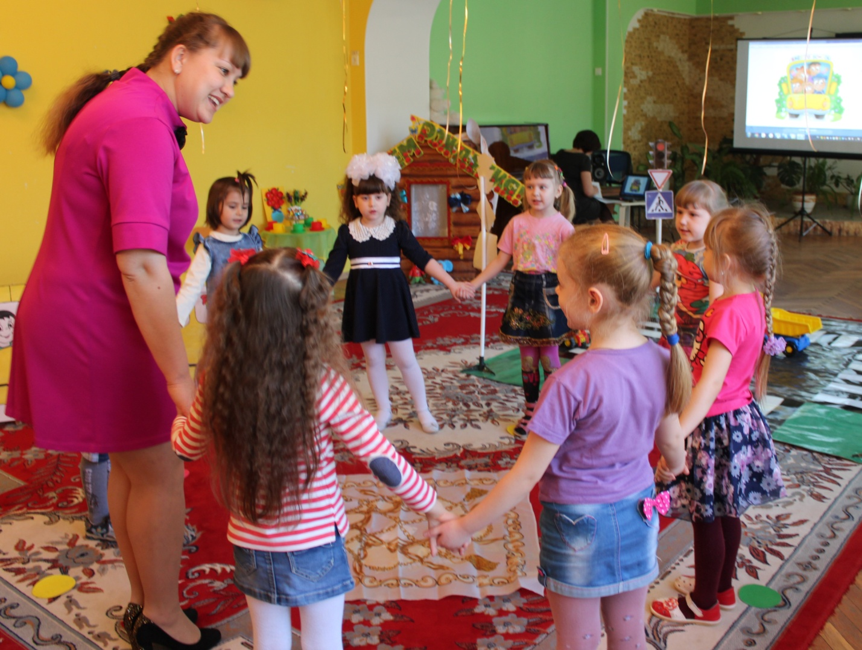

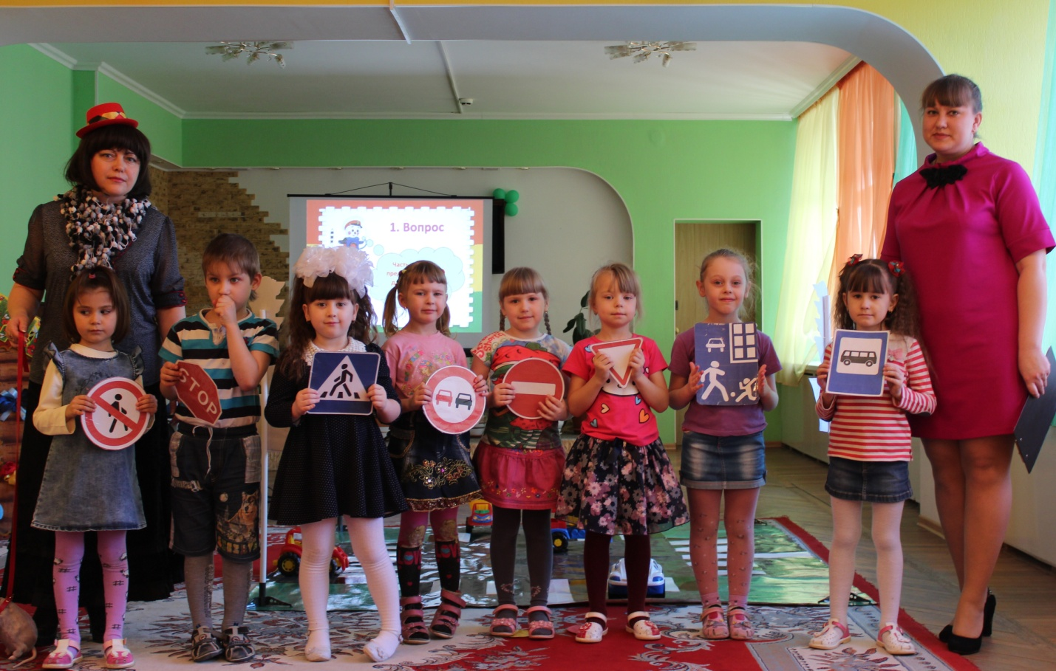

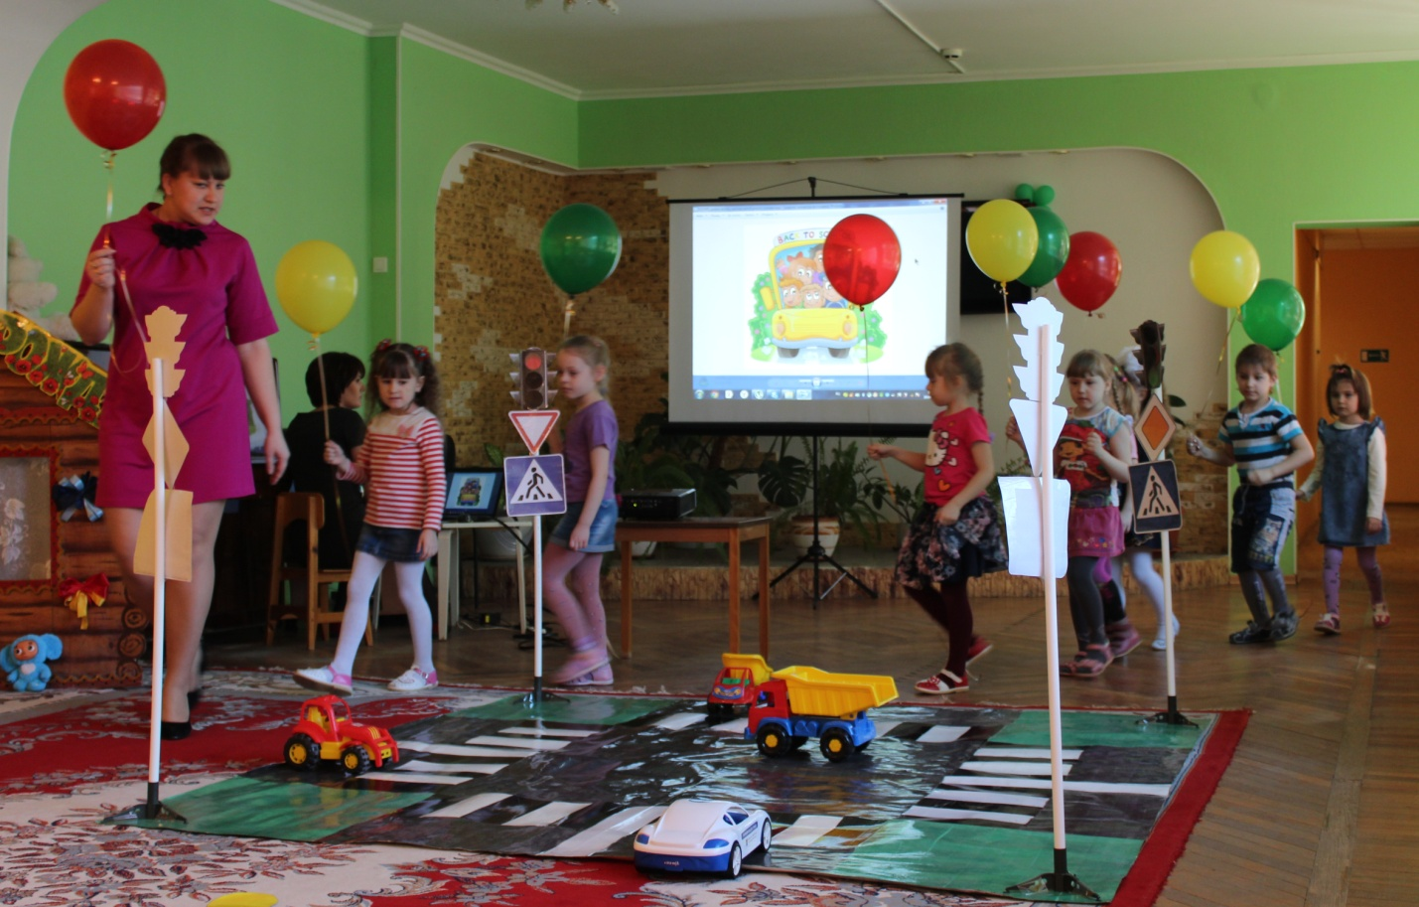

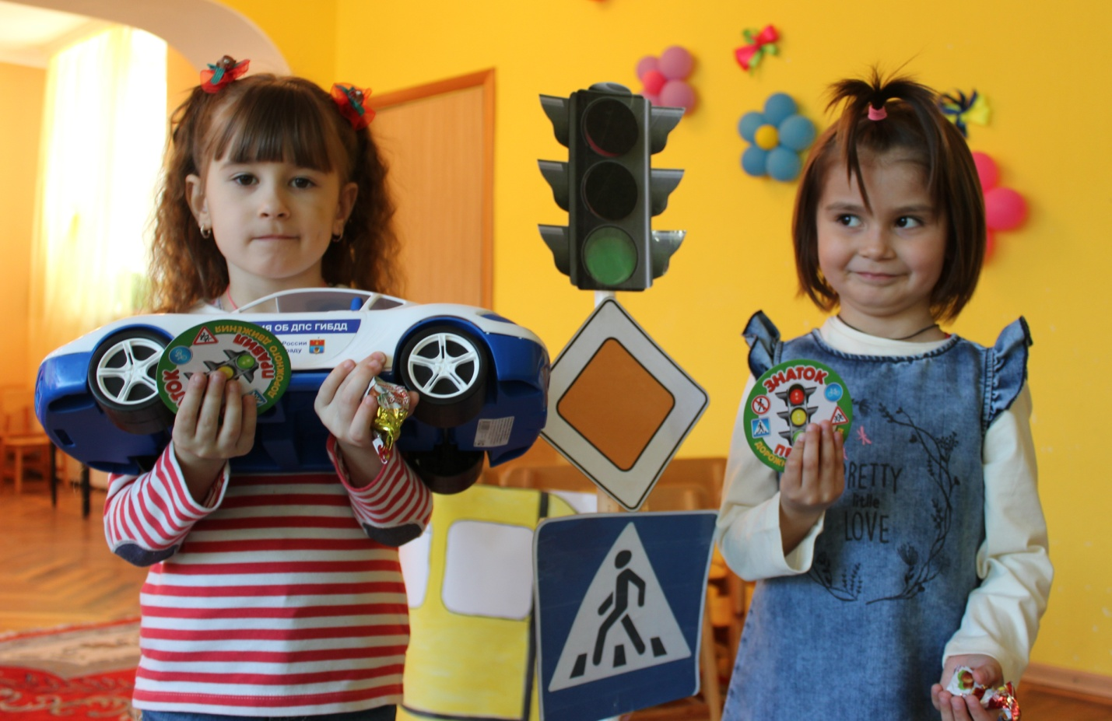
Нам на улице не страшно
Проблема безопасности человека в дорожном движении возникла с появлением колеса, гужевой повозки и экипажа. Взаимоотношения водителей этих транспортных средств и водителей с пешеходами всегда контролировались государством, которое обеспечивало их безопасность, т.е. охрану их жизни и здоровья.
У детей дошкольного возраста отсутствует та защитная психологическая реакция на дорожную обстановку, которая свойственна взрослым. Их жажда знаний, желание постоянно открывать что-то новое часто ставит ребёнка перед реальными опасностями, в частности, на улицах.
Первыми учителями, которые могут помочь ребёнку-дошкольнику решить проблему безопасного поведения должны стать родители и воспитатели детского сада.
Детский сад «Светлячок» расположен в районе с интенсивным движением, поэтому необходимость обучения детей правилам дорожного движения подсказана самой жизнью. Работа по воспитанию навыков безопасного поведения детей на улицах проводится планово, систематически, постоянно. Она охватывает все виды деятельности с тем, чтобы полученные знания ребенок пропускал через продуктивную деятельность и затем реализовал в играх и повседневной жизни за пределами детского сада.
В каждой группе нашего учреждения согласно возрасту детей и требованиям программы имеются уголки безопасности дорожного движения, иллюстративный материал, а также рекомендации для родителей по профилактике дорожно-транспортного травматизма. Воспитатели собирают дидактический материал, изготавливают разнообразные развивающие игры, каждый год организуют и проводят мероприятия, направленные на формирование и закрепление у детей навыков безопасного поведения на дороге: занятия, развлечения, в которых участвуют дети с родителями, экскурсии, тематические беседы. Педагоги делятся опытом работы с коллегами. Открытый показ занятия по ОБЖ «Нам на улице не страшно»
10 марта 2017 года провела воспитатель старшей группы №5 Чередниченко Ирина Андреевна. Для проведения данного мероприятия педагогом были созданы комфортные условия для каждого из детей. подготовлен соответствующий материал для проведения мероприятия (макет пешеходного перехода, автобус, дорожные знаки, костюмы, значки).
Детям была предложена мотивация: попасть на День рождения к Крокодилу Гене. На протяжении всего занятия их сопровождала задорная, но рассеянная старуха Шапокляк (воспитатель Нестеренко Вера Александровна). Она постоянно попадала в неприятные ситуации и дети помогали ей разрешить эти проблемы, что поддерживало у детей интерес к занятию на протяжении всего времени. Играя с детьми, педагог закрепляла знание дорожных знаков, умение правильно переходить проезжую часть. В каждом моменте занятия воспитатель помогала приобрести новый опыт, активизировать самостоятельность и поддерживать положительный эмоциональный настрой. Создание поисковых, проблемных ситуаций, наглядное моделирование и конструирование дорожных ситуаций активизировало мыслительную и речевую деятельность детей. Дети читали стихи, отгадывали загадки, весело пели, поздравляя Гену с Днем рождения. Радовались, получив значки «Знатоки ПДД». И педагоги нашего ОУ тоже радовались, потому, что на улицах нашего города прибавится грамотных пешеходов.
Только совместными усилиями воспитателей и родителей, используя их знания, терпение и такт, возможно, научить наших детей навыкам безопасного общения со сложным миром перехода улиц и дорог.

